Начало работы с нейронной сетью в ПО SimInTech

1. Создание и тренировка модели нейронной сети
Для создания модели нейронной сети (далее НС) и её тренировки необходимо запустить ПО SimInTech и выполнить следующие действия:
- Создать схему модели общего вида. Для этого в основном меню выберите Файл → Новый проект → Схема модели общего вида (смотри рисунок 1.1).
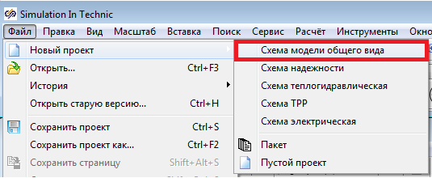
Рис. 1.1. Создание схемы модели общего вида.
- Добавляем на схему компоненты из блока «Нейронная сеть» и блока «Вывод данных» согласно рисунку 1.2.
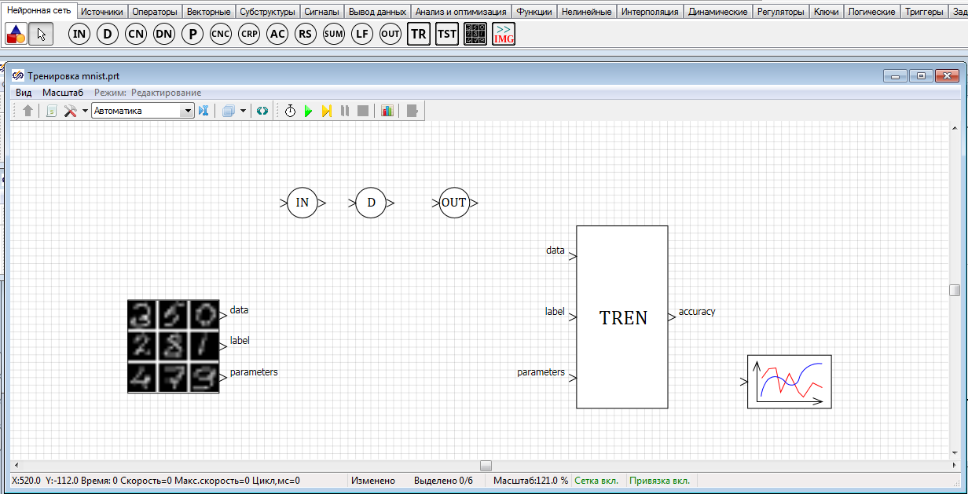
Рис. 1.2. Компоненты нейронной сети на схеме общего вида.
- Соединяем все компоненты на схеме согласно рисунку 1.3.
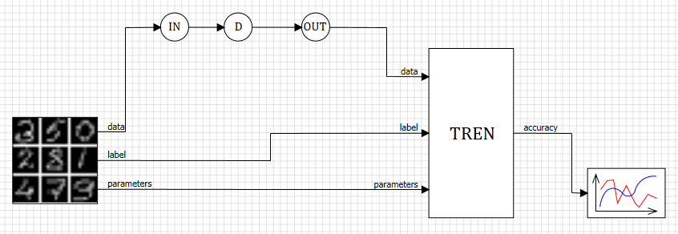
Рис. 1.3. Компоненты нейронной сети связанные между собой.
- Настраиваем компонент DataSet. Для этого необходимо дважды кликнуть по компоненту и его привести свойства к виду показанному на рисунке 1.4.
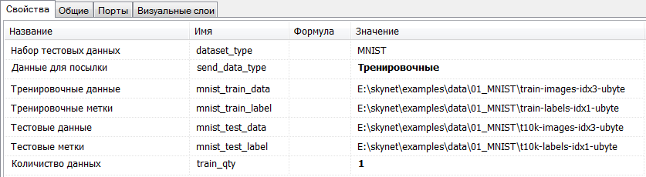
Рис. 1.4. Свойства компонента «DataSet».
В свойствах «Тренировочные данные», «Тренировочные метки», «Тестовые данные» и «Тестовые метки» указываем пути к файлам БД MNIST.
- Настраиваем свойства компонента «Входной слой». Повторим действия из п.4. для этого компонента. Приведём свойства компонента к виду показанному на рисунке 1.5.
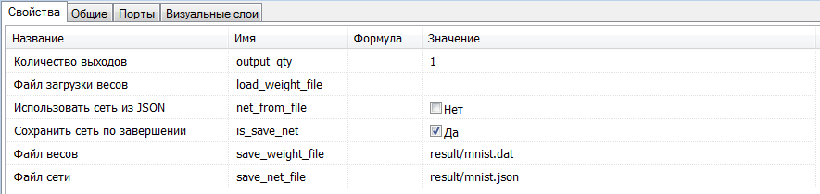
Рис. 1.5. Свойства компонента «Входной слой».
В свойствах «Файл весов» и «Файл сети» указываем желаемые файла для сохранения данных НС.
- Настраиваем свойства компонента «Полносвязный слой». Повторим действия из п.4. для этого компонента. Приведём свойства компонента к виду показанному на рисунке 1.6.
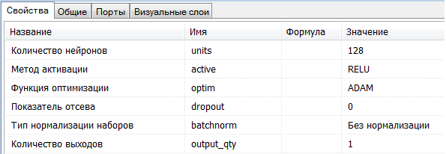
Рис. 1.6. Свойства компонента «Полносвязный слой».
- Настраиваем свойства компонента «Выходной слой». Повторим действия из п.4. для этого компонента. Приведём свойства компонента к виду показанному на рисунке 1.7.
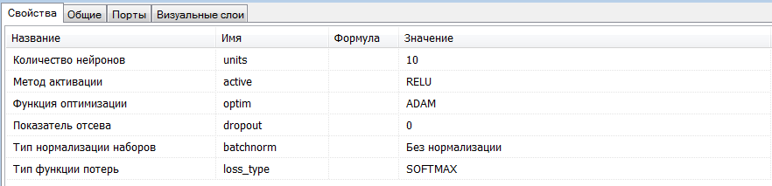
Рис. 1.7. Свойства второго компонента «Выходной слой».
- Настраиваем свойства компонента «Тренировка». Повторим действия из п.4. для этого компонента. Приведём свойства компонента к виду показанному на рисунке 1.8.
Рис. 1.8. Свойства второго компонента «Тренировка».
- Откроем график для наблюдения за ходом тренировки НС. Для этого дважды кликнем по компоненту «Временной график».
- Запустим тренировку модели НС. В процессе тренировки мы будем наблюдать картину показанную на рисунке 1.10.
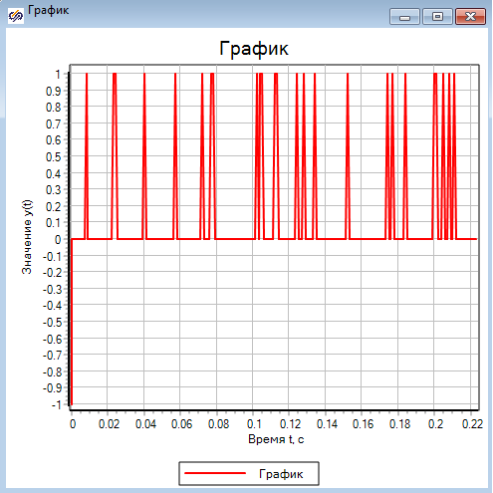
Рис. 1.10. Процесс тренировки по одному элементу за раз.
Такой вид графика обусловлен тем, что обучение сети происходит по набору из одного элемента, и вероятность нахождения правильного ответа будет или 1 или 0. Чем дольше проходит обучение, тем больше угадываний (состояние 1) будет отображаться на графике.
- Чтобы обучение НС проходило намного быстрее поменяем свойства компонента «DataSet». Изменим количество данных с 1 на 1000. Приведём свойства компонента к виду показанному на рисунке 1.11.
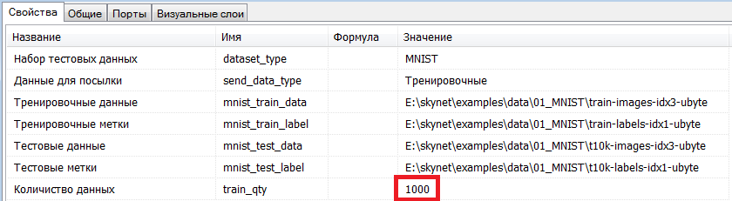
Рис. 1.11. Изменённые свойства компонента «DataSet».
- Запустим тренировку модели НС. В процессе тренировки мы будем наблюдать картину показанную на рисунке 1.12.
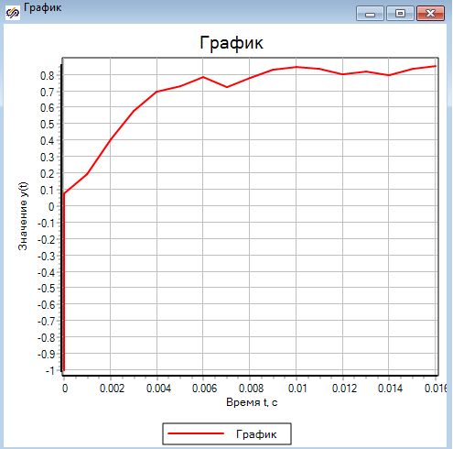
Рис. 1.12. Процесс тренировки по набору из 1000 элементов.
Как видно вероятность угадывания модели НС стремится к 1, т. е. к 100%.

2.Тестирование созданной нейронной сети
Для тестирования уже созданной и обученной модели НС (в данном случае сети созданной в предыдущей части) необходимо проделать следующие действия:
- Создать схему модели общего вида. Для этого в основном меню выберите Файл → Новый проект → Схема модели общего вида (смотри рисунок 1.1).
- Расставим все необходимые компоненты на схеме общего вида и соединим их как показано на рисунке 2.2.
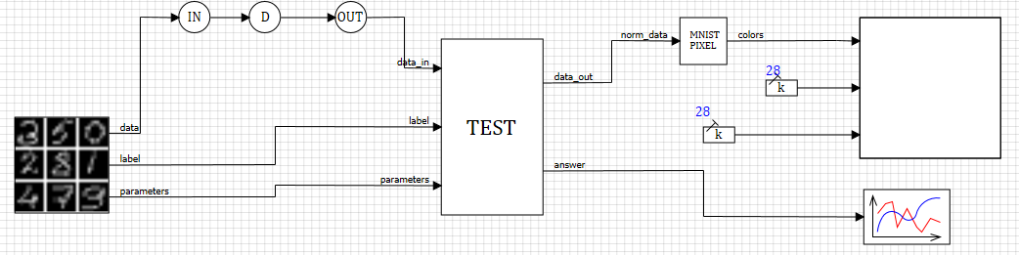
Рис. 2.2. Компоненты тестирования нейронной сети связанные между собой.
- Настраиваем компонент DataSet. Для этого необходимо дважды кликнуть по компоненту и его привести свойства к виду показанному на рисунке 2.3.
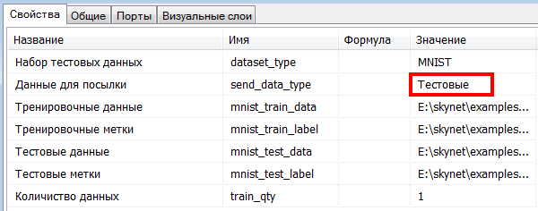
Рис. 2.3. Свойства компонента «DataSet» для тестирования НС.
- Настраиваем свойства компонента «Входной слой». Повторим действия из п.3. для этого компонента. Приведём свойства компонента к виду показанному на рисунке 2.4.
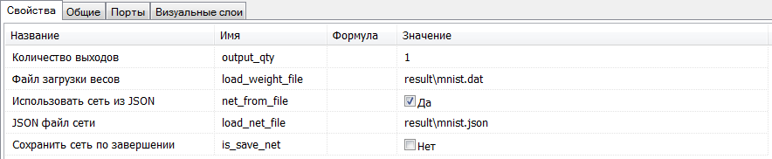
Рис. 2.4. Свойства компонента «Входной слой» для тестирования НС.
Сейчас мы будем использовать уже сохранённую НС, поэтому в установим флаг «Использовать сеть из JSON» и в свойстве «JSON файл сети» укажем файл с параметрами сети, который мы сохранили в предыдущей части.
- Настраиваем свойства компонента «Тестирование». Повторим действия из п.3. для этого компонента. Приведём свойства компонента к виду показанному на рисунке 2.5.
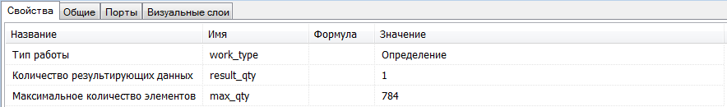
Рис. 2.5. Свойства компонента «Тестирование».
- Настраиваем свойства компонента «MNIST to PX». Повторим действия из п.3. для этого компонента. Приведём свойства компонента к виду показанному на рисунке 2.6.
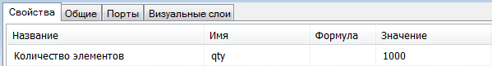
Рис. 2.6. Свойства компонента «MNIST to PX».
- Для двух констант зададим значение [28] — это нужно для вывода картинки с рукописной цифрой на экран. 28 потому что размер картинка в базе MNIST 28х28.
- Откроем график и запустим моделирование. Увидим как происходит работа — в окошке вывода изображения будет видна очередная рукописная цифра, а на графике будет показано число, которое угадала НС. Вид работы показан на рисунке 2.8.
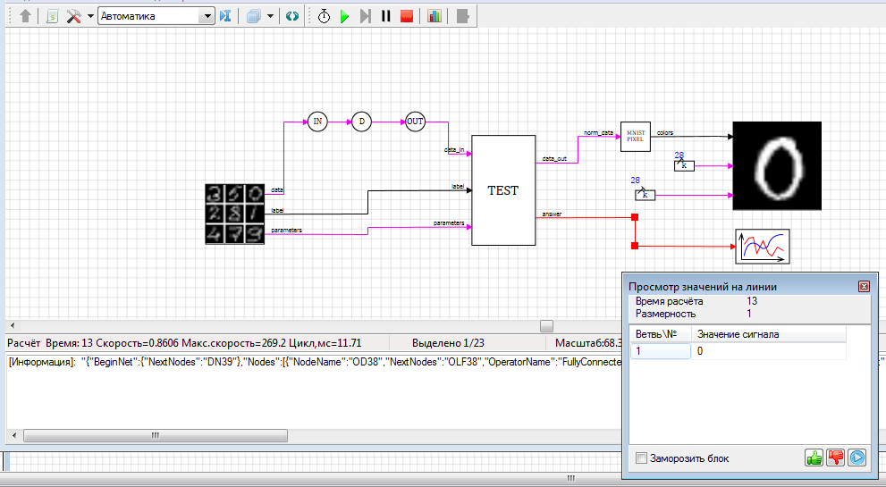
Рис. 2.8. Работа нейронной сети.

